Metso | PROTOCOLO ARMADO DE HEAD Y BOWL | HB-2026050780615

EQUIPO | saf | SUPERVISOR METSO | asfsa
CLIENTE | SMCV | SUPERVISOR CLIENTE | sfs
ID BOWL | afasf | FECHA DE INICIO | 2026-05-07
ID HEAD | saf | FECHA DE TERMINO | 2026-05-09
HORA INICIO | 9: 00 | HORA FIN | 17: 00

SECCIÓN 1 - HEAD
INSPECCIÓN DE UPPER BUSHING
Descripción | Estado | Observaciones
1. Realizar la inspección visual de la superficie del upper bushing (golpes, rayones, huellas, etc.) | Bueno | asfa
1.1.1. De encontrar desprendimiento de material, fisuras u otro similar aplicar NDT y evidenciar mediante imágenes |  | asfsaf
Inspeccionar el estado de las 4 chavetas y los 6 pernos M16 de fijación de cada una. | Bueno | sfsaf
Verificar el Torque de los pernos a 260 N.m (192 Lb.ft), y evidenciar con el serial number de la herramienta. | Malo | sf
Verificar el estado del seguro alambre de los pernos | Malo | sfsaf
¿Requiere cambio de Upper Bushing? | NO

NO REQUIERE CAMBIO (REALIZAR METROLOGÍA)
Control de Mediciones Upper Bushing
Punto | A (0°) | B (90°)
A1/B1 | 3 | 3
A2/B2 | 2 | 4
A3/B3 | 5 | 2

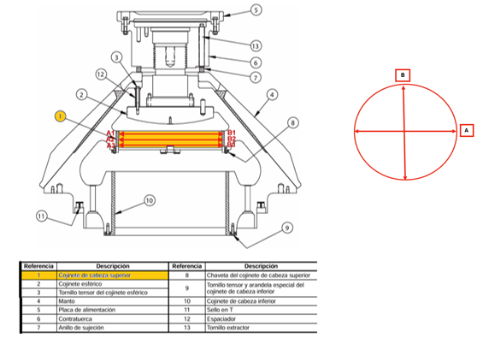
INSPECCIÓN DE LOWER BUSHING
Descripción | Estado | Observaciones
16. Realizar inspección visual de la superficie del lower bushing (golpes, rayones, huellas, etc.) | Bueno | sds
16.1. De encontrar desprendimiento de material, fisuras u otro similar aplicar NDT y evidenciar |  | sdsd
17. Inspeccionar el estado de los 16 pernos de fijación M20 x 70 — 325 N.m (240 Lb.ft) | Bueno | sds
18. ¿Requiere cambio de Lower Bushing? | NO

NO REQUIERE CAMBIO (REALIZAR METROLOGÍA)
Control de Mediciones Bocina de la Excéntrica
Punto | A (0°) | B (90°)
A1/B1 | 2 | 2
A2/B2 | 5 | 3
A3/B3 | 3 | 4
A4/B4 | 2 | 2
A5/B5 | 4 | 3
A6/B6 | 2 | 4

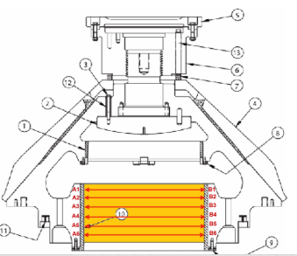
HEAD BALL
Descripción | Estado | Observaciones
28. Inspección visual de la superficie del Head Ball (golpes, rayones, huellas, etc.) | Bueno | 23
29. Inspeccionar estado de la cabeza de pernos de sujeción cuando el Head esté desarmado | Bueno | sdsd
30. ¿Requiere cambio de Head Ball? | SI

SI REQUIERE CAMBIO (REALIZAR SIGUIENTES PASOS)
Descripción | Estado | Observaciones
31. Enfriar Head Ball hasta diferencia de 47°C con el Head | SI | sds
32. Ajuste de los 04 pernos M20 x 200 a 170 N.m (125 Lb.ft) | SI | wrwr
33. Aplicar Silastic - Dow Corning 732 en el conjunto perno arandela | SI | wrwr

CARTER
Descripción | Estado | Observaciones
34. Realizar inspección del carter superior (que no presente fisuras en su superficie) | Bueno | sfs
35. Realizar inspección del carter inferior (que no presente fisuras en su superficie) | Bueno | sfsf

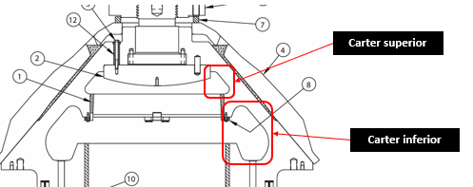
FEED PLATE
Descripción | Estado | Observaciones
36. Inspeccionar el estado del feed plate | Bueno | sfsf
37. ¿Requiere cambio Feed Plate? | NO | Medida: 3 mm | Desgaste: % | Mín: 50mm | Nominal: 124mm
38. Verificar estado de los asientos de los pernos cortados salientes del Feed Plate | Bueno | sdsd
39. Realizar limpieza de la superficie del Head (amoladora) | Bueno | sdsd
40. Aplicar una capa de aceite la parte superior del Head |  | sdsd

LOCKING NUT
Descripción | Estado | Observaciones
41. Inspeccionar el estado del Locking Nut | Bueno | sdsd
42. Diámetro del Locking Nut
43. Verificar espaciamiento homogéneo entre Torch Ring y Locking Nut
44. Torque Inicial al 50%
45. Torque Inicial al 75%
46. Torque Inicial al 100%
46.1. Número de serie del torquímetro
47. GAP Final: 1.0 mm a 1.5 mm (Locking Nut - Torch Ring)
48. GAP Final: 0 a 0.25 mm (Manto Inferior y Head)

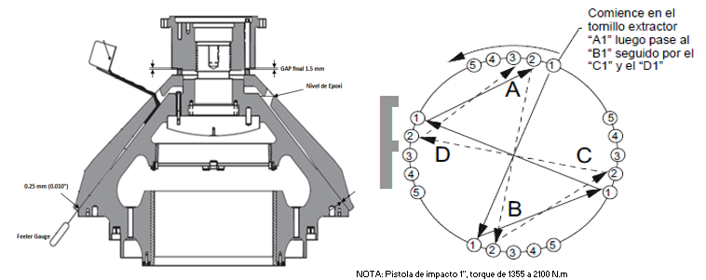
EPÓXICO Y BACKING
Descripción | Estado | Observaciones
49. Cantidad requerida de epóxico
50. Fecha Vencimiento Catalizador
51. Fecha Vencimiento Epóxico
52. T° del batido sin catalizador (15°C - 20°C)
53. T° del batido con catalizador (24°C - 28°C)

SECCIÓN 2 - INSPECCIÓN DE BOWL
Descripción | Estado | Observaciones
54. Inspeccionar el estado del Hooper | Bueno
55. Medida tomada al Hooper (mm)
56. Verificar estado de las roscas con peineta | Bueno
57. Inspeccionar estado de conjuntos cuñas, tuercas esféricas y placas de bloqueo | Bueno
58. Verificar estado del asiento del Bowl - Bowl Liner (fisuras) | Bueno
58.1. Indicar medida de fisuras
58.2. Realizar prueba NDT e indicar observaciones
60. Verificar estado de anillo adaptador | Bueno
61. Verificar el ajuste de las tuercas esféricas de los pernos cuña | Bueno
62. Verificar estado de los hilos del Bowl (fisuras) | Bueno
62.1. Medida de fisura
62.2. Realizar NDT e indicar observaciones

REGISTRO FOTOGRÁFICO
FOTO UB1
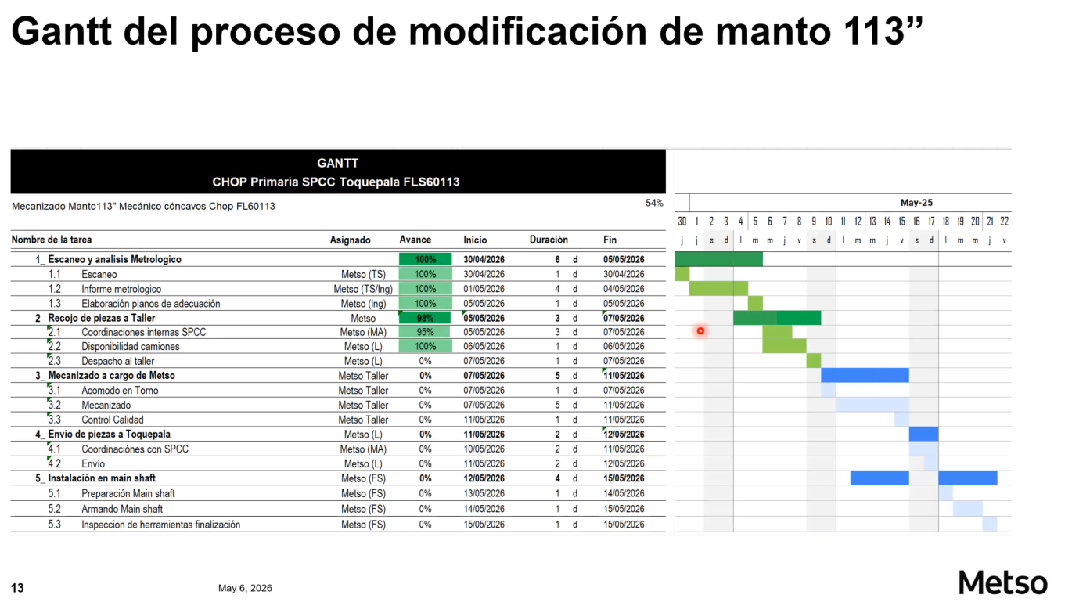
FOTO UB2
FOTO UB3
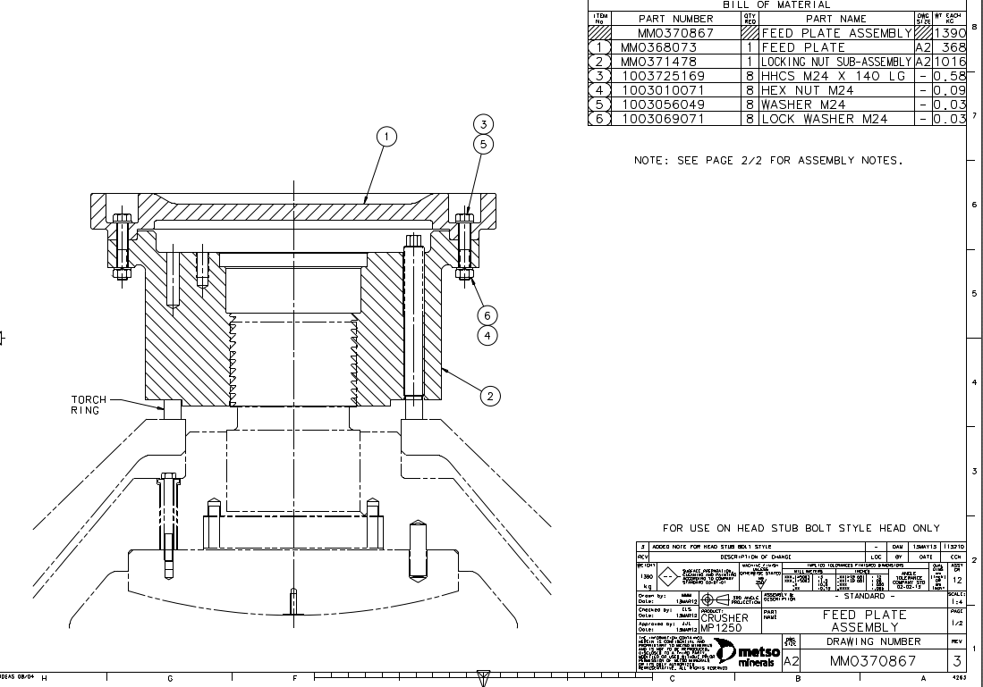
FOTO UB4
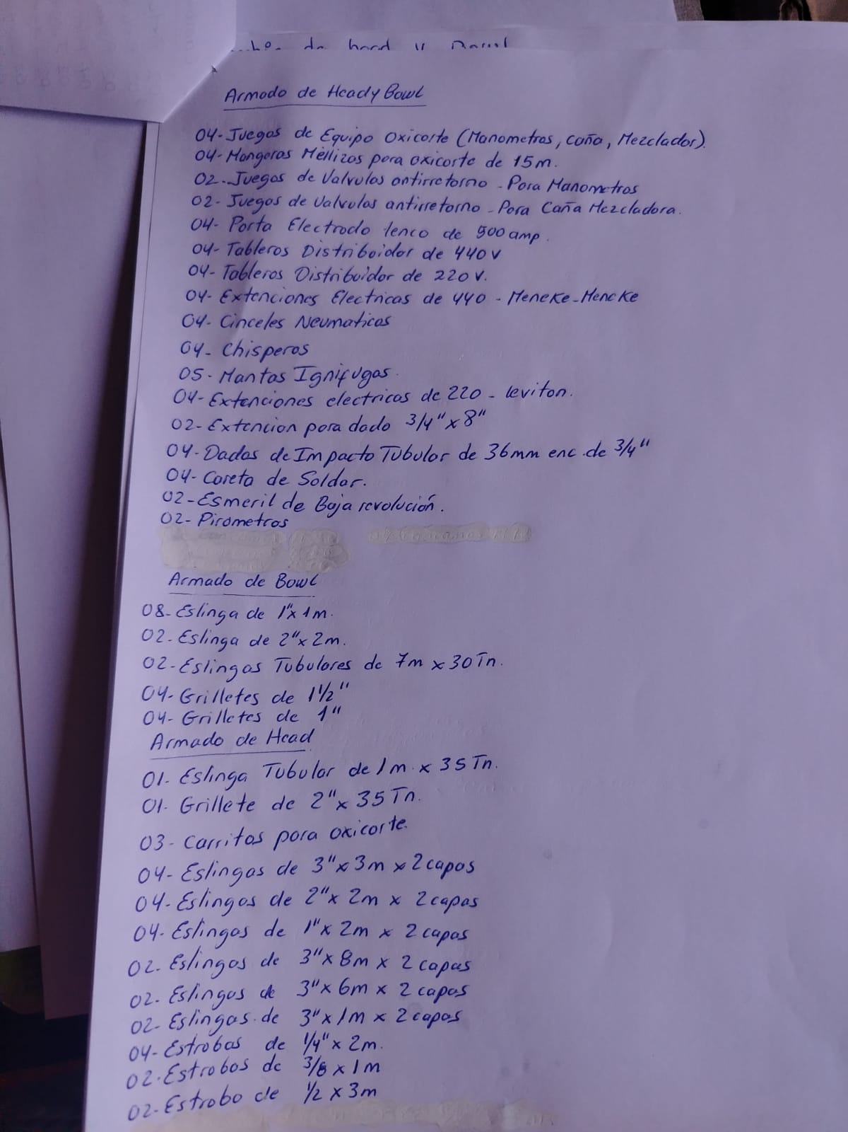
FOTO CS
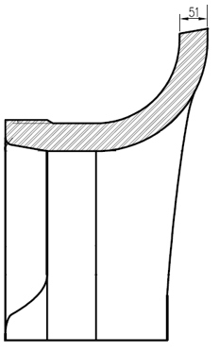
FOTO CI
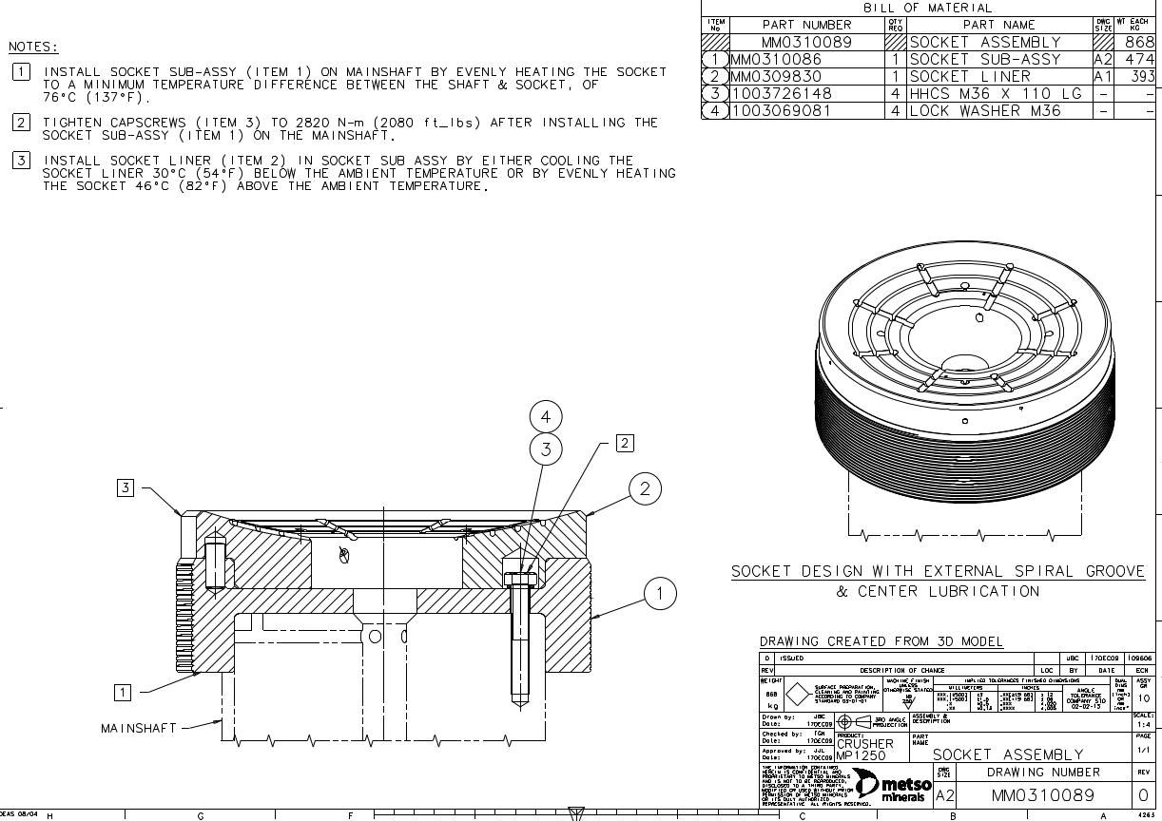
RECOMENDACIONES PARA LA SIGUIENTE INTERVENCIÓN
sfsf

SUPERVISOR METSO | SUPERVISOR CLIENTE
asfsa | sfs

Reporte generado: 08/05/2026 15:46

